Задание 1. Используя EPC-диаграмму, составьте перечень типов программного обеспечения, используемого в деятельности предприятия. Для созданной в предыдущей работе диаграммы бизнес-процесса в нотации EPC, заполните таблицу 1. При заполнении столбца о требуемых типах программного обеспечения, используйте перечень, составленный в задании 1.

Таблица 1 – Соответствие типов программного обеспечения и используемого программного обеспечения
№ | Тип программного обеспечения | Наименование программного обеспечения
1 | Операционная система | Windows 10
2 | Бухгалтерская программа | 1С Бухгалтерия 8.2, ПИЗП
3 | Текстовые процессоры | MS Word
4 | СУБД | SQL
5 | Электронные таблицы | MS Excel
6 | Веб-браузеры | Chrome
7 | Программы-клиенты для электронной почты | MS Outlook
8 | Единая автоматизированная система | Единая автоматизированная система отделений почтовой связи (ЕАС ОПС)
9 | Антивирусная программа | KIS 10
10 | Документооборот | Система электронного документооборота в 1С (СЭД)

Задание 2. Проанализируйте полученную таблицу;
При анализе полученной таблицу наличие дублирующих друг друга программ не обнаружено. Дополнительных программ для автоматизации определенных процессов не требуется.

Задание 3. Для созданной в предыдущей работе диаграммы бизнеспроцесса в нотации EPC, на основании данных таблицы 1, создайте диаграмму ITinfrastructure в ARIS Express.
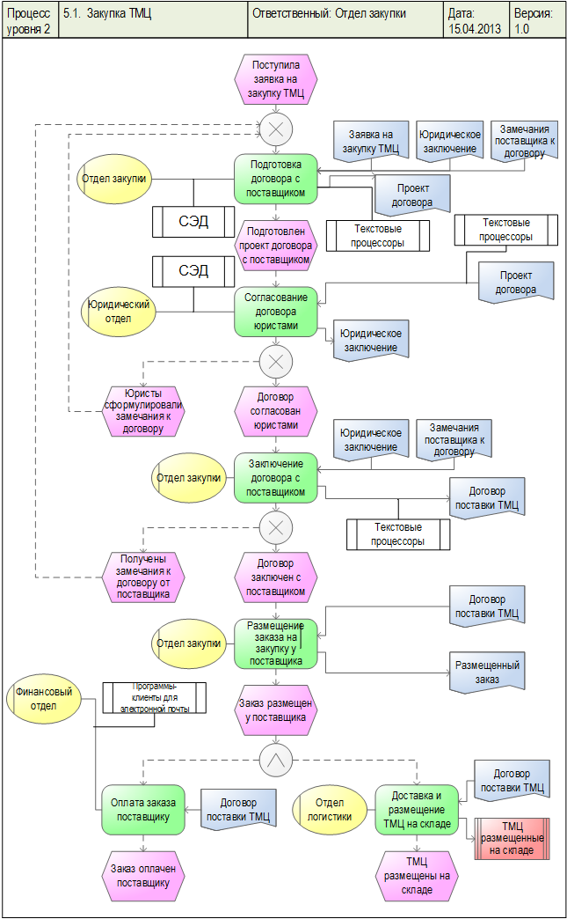
Рисунок 1 – Диаграмма IT-infrastructure

Задание 4. Охарактеризуйте программы, перечисленные в заданиях 1 и 3, согласно матрице оценки их технического состояния и ценности для бизнеса. Результаты внесите в таблицу.
Условные обозначения квадрантов:
1. устаревшие и малоценные программы;
2. устаревшие, но ценные для бизнеса программы;
3. новые, но малоценные программы;
4. новые и ценные для бизнеса программы.

Таблица 2
№ | Наименование программного обеспечения | Оценка
1 | Windows 10 | 4
2 | 1С Бухгалтерия 8.2, ПИЗП | 4
3 | MS Word | 4
4 | SQL | 4
5 | MS Excel | 4
6 | Chrome | 4
7 | MS Outlook | 4
8 | Единая автоматизированная система отделений почтовой связи (ЕАС ОПС) | 4
9 | KIS 10 | 4
10 | Система электронного документооборота в 1С (СЭД) | 4

